# 上市保障手册

## 软件高级特性和模块化BOM分配

本部分相关人员：范会杨，张永升，赵鹏（管理软件），周文强

**背景：**为了获取更大的商业价值，一些基本功能之外的高级特性（如远程复制、异构等）通常需要客户付费购买授权后方可使用；为方便客户了解和购买软件高级特性以及产品发货装箱，需要列出存储产品所支持的高级特性清单，并为每种高级特性分配一个BOM。

1. License获取过程：
2. 客户收集MTM,设备SN,需要授权使用的高级特性三个信息提供给客服；
3. 客服将MTM,SN,软件特性导入公司内的License获取网站，生成一串激活码；
4. 将激活码提供给客户，导入激活码激活相应的软件特性。
5. 截止目前（20180103），OAK/Indigo分配了license的软件特性：

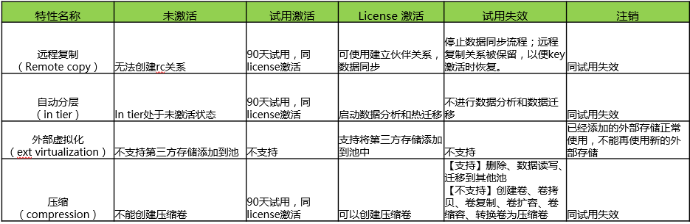

表1. 1 需要授权的高级特性列表

Palm新增特性：SSD CACHE 和NAS。

1. 需要分配BOM的软件特性：

下表是为了进行BOM分配所做的拆分，拆分方法与硬件保持一致；除镜像不需要license授权,最后两个模块表示系统软件也不需要授权外，其他高级特性与表1. 1所列特性一一对应。

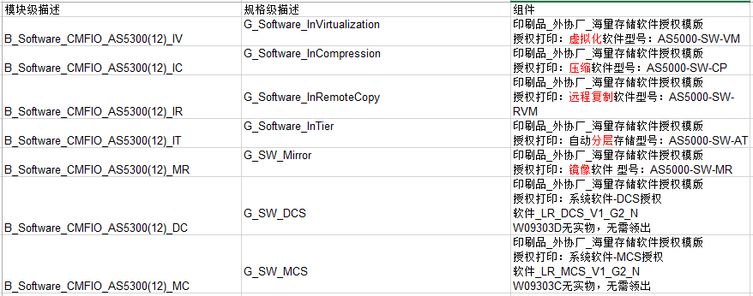

表1. 2 需要分配BOM的软件模块列表

|  |
| --- |
| **表头说明：**  模块级描述用于描述组成产品的一个模块，如控制器；  规格级描述用于描述特定规格的一个模块，如装备32G内存的控制器；  组件用于描述模块组成部分，如CPU、内存、散热器等；  软件采用的层级划分方法与硬件保持一致。 |

## 常见错误码处理

本部分相关人员：错误上报机制以及Node Error, Event ID,SEC（Associated Error Code）熟知人范会杨；

具体错误码表示内容要联系错误码相关的模块，如CMC故障联系机箱管理小组，找不到仲裁盘联系集群小组等。

### 1299--SS_SEC_CMC_FAULT

多种NODE ERROR可以触发该错误码，如：

0x788—SS_NODERR_CMC_MISSING, 缺少CMC导致；

0x789—SS_NODERR_FAULT, CMC故障导致；

0x790—SS_NODERR_CMC_NO_NETWORK, CMC U口未插网线；

### 3124-- SS_SEC_ACTIVE_QUORUM_NOT_FOUND

由于未连接第三方存储，没有两个io group都可见的quorum磁盘导致出现该告警，多点集群可用，但是无法处理脑裂等异常。

需要连接第三方存储，添加两个io group都可见的quorum盘，如下图所示；或者通过配置IP quorum，将连接设备的电脑当做仲裁盘。

